25 апреля 2018 года в КППК провели районный семинар-практикум для социальных работников Ерейментауского района на тему **«Социально – коммуникативное развитие детей с ограниченными возможностями в рамках закона об инклюзивном образовании».**

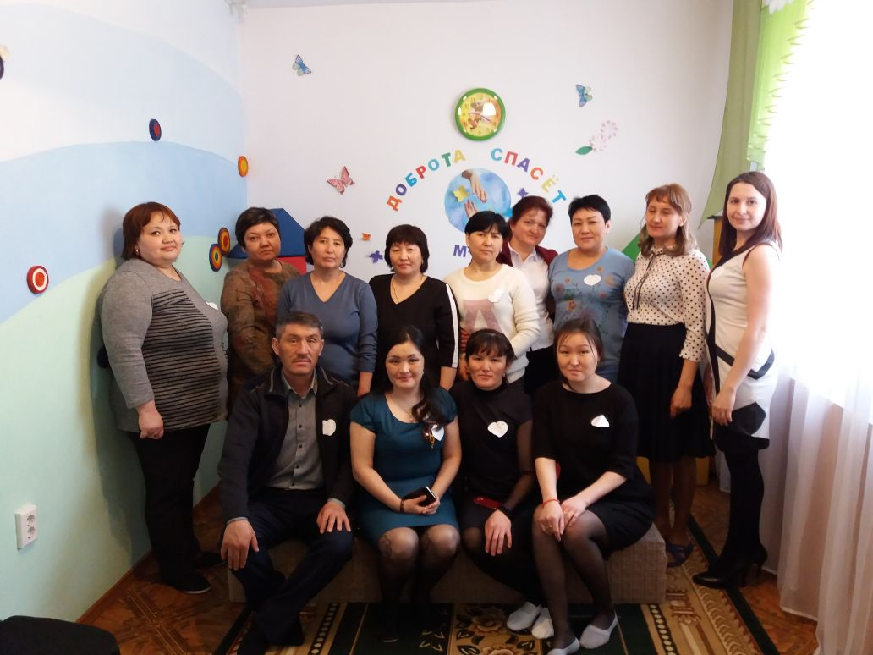

На семинаре специалисты, а именно, социальный педагог Мироненко Надежда Борисовна, дефектолог Ахмет Дарига Жангельдиновна, педагог-психолог Шахатова Арай Дюсен кызы, логопеды Вельке Татьяна Владимировна, Гашек Валентина Михайловна, инструктор ЛФК Мусумбаева Светлана Бейсембаевна, ознакомили свою работу, с методиками, каждый приглашая участников в свой рабочий кабинет, провели с ними занятие. Каждое занятие длилось 30-35 минут. В конце им были вручены буклеты по рекомендациям и некоторые методики для работы с детьми.

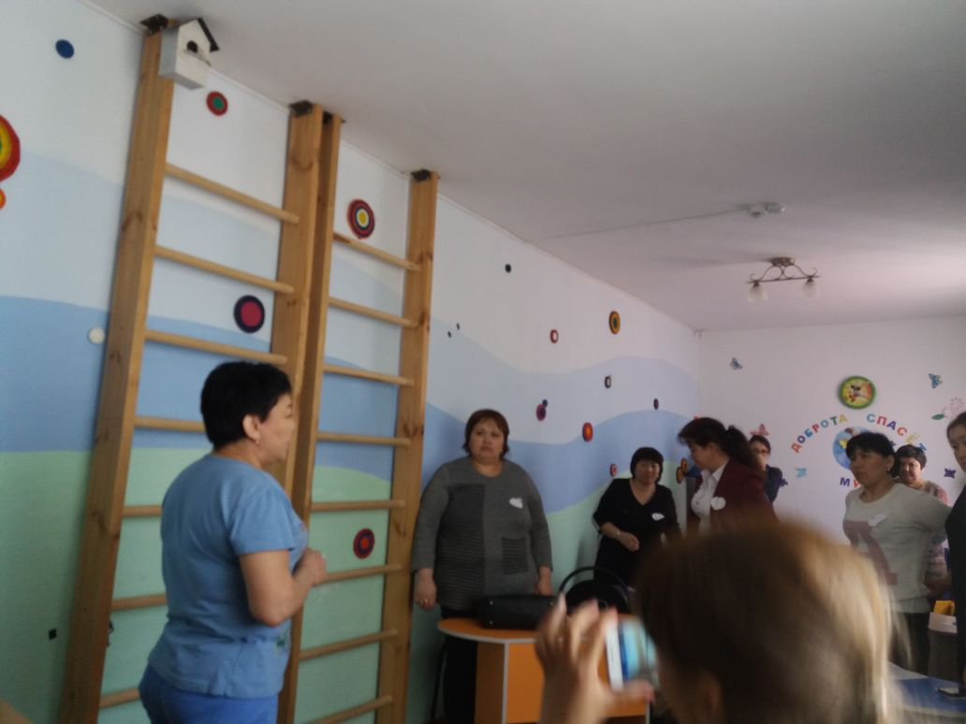

Специалисты КППК в занятии с участниками, предлагали свои методы работы, как построить занятие и как ее провести, как правильно нужно поставить цель и задачи, и как нужно планировать, для того, чтобы ребенок остался довольным.

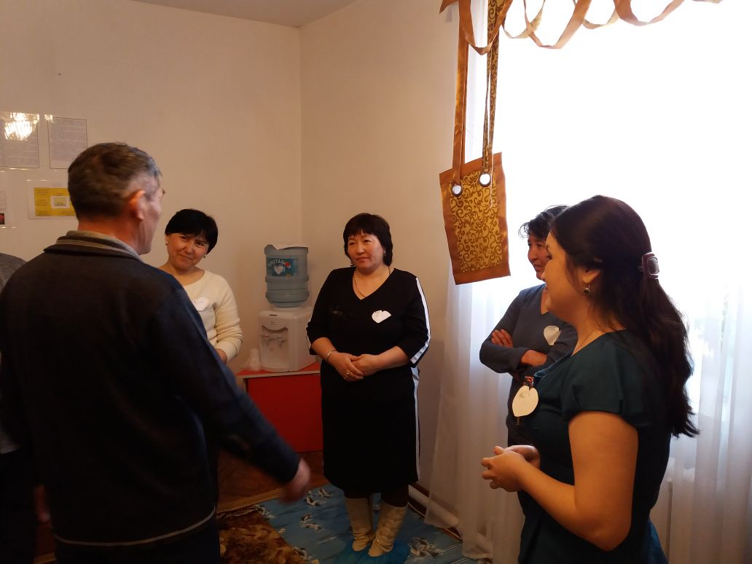

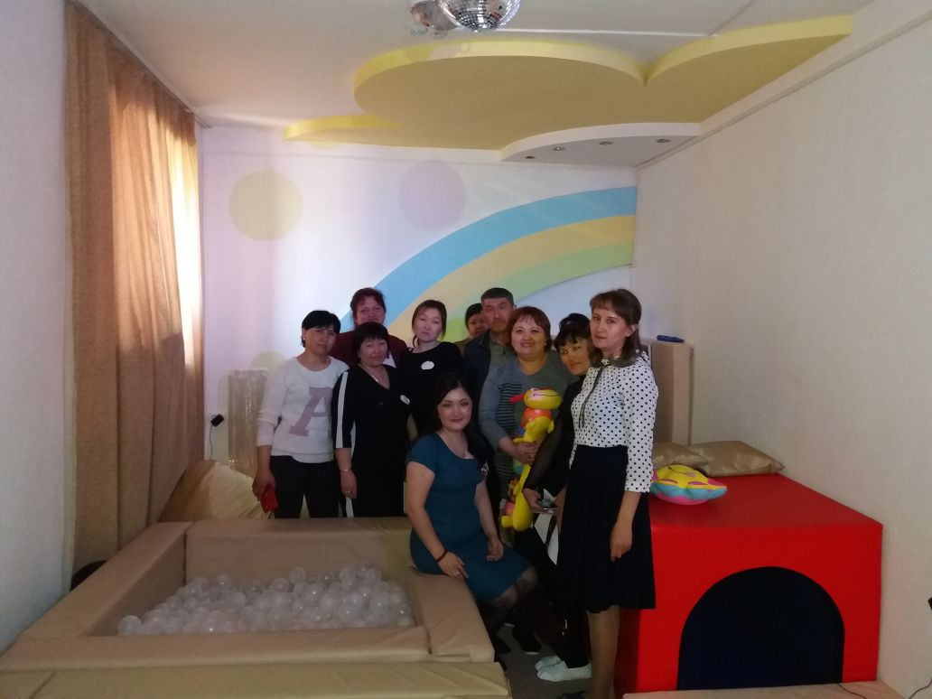

На семинаре участвовали социальные работники из сел Тайбай, Енбек, Тургай, Еркиншилик, Уленты, г.Ерейментау.